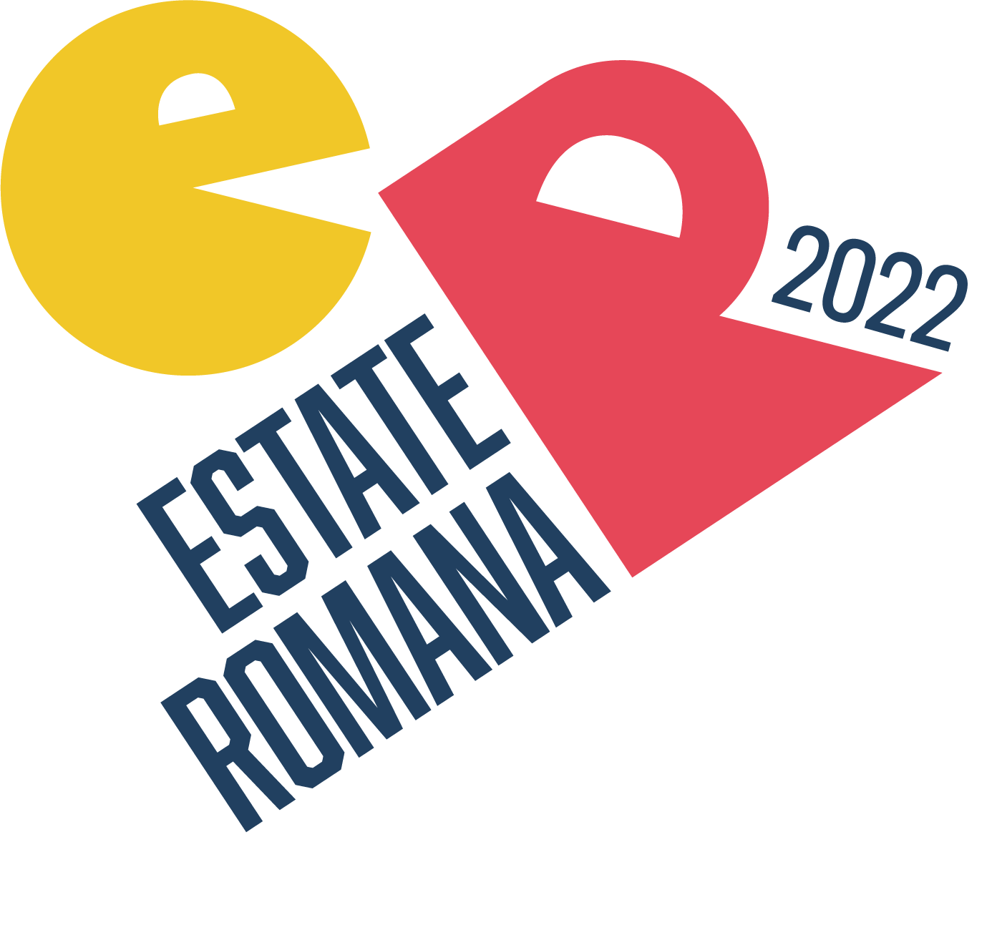

presenta
I fuochi di San Lorenzo. Alla scoperta del distretto artistico di Roma
a cura di Marcello Smarrelli e Claudia Cavalieri
12 luglio - 21 ottobre
mostre, talk, laboratori didattici, spettacoli e visite guidate
San Lorenzo

Fondazione Pastificio Cerere
Via degli Ausoni 7 - Roma
eventi gratuiti con prenotazione obbligatoria
PROGRAMMA INTEGRALE

Roma, Agosto 2022

Dal 31 Agosto la Fondazione Pastificio Cerere riprende la programmazione I Fuochi di San Lorenzo. Alla scoperta del distretto artistico di Roma nell’ambito dell’Estate Romana 2022, promosso da Roma Capitale - Assessorato alla Cultura. Il progetto interdisciplinare - ideato da Marcello Smarrelli e Claudia Cavalieri - si svolge fino al 21 ottobre tra gli spazi della Fondazione Pastificio Cerere e le strade di San Lorenzo, offrendo un ricco calendario di iniziative gratuite: mostre, talk, laboratori didattici, spettacoli e visite guidate, appositamente ideate per proporre esperienze e momenti di apprendimento nei campi delle arti figurative, performative e delle tematiche sociali.

I Fuochi di San Lorenzo. Alla scoperta del distretto artistico di Roma rafforza il dialogo tra la Fondazione Pastificio Cerere - luogo di aggregazione culturale e punto di riferimento per l'arte contemporanea, nata da una delle prime esperienze europee di rigenerazione urbana - e il quartiere di San Lorenzo, il distretto artistico per eccellenza della capitale. Il progetto vuole innescare processi creativi basati sulla partecipazione e sulla relazione, intesi come strumenti privilegiati per la crescita personale e delle comunità, per migliorare la vita nelle nostre città e di chi le abita, aspirando ad una rigenerazione non meramente territoriale e architettonica ma soprattutto relazionale.
“Il progetto - dichiara Marcello Smarrelli, Direttore Artistico della Fondazione - mira a sottolineare l’identità culturale variegata e multiforme del quartiere, favorendone una lettura più positiva e costruttiva rispetto alla percezione della cittadinanza, mettendone in luce i valori e le potenzialità”.
I Fuochi di San Lorenzo propone un programma di tre mesi di eventi totalmente gratuiti, tra mostre, incontri con artisti, laboratori d’arte per i più piccoli e le loro famiglie, performance, visite guidate e passeggiate urbane. Recuperando l’atmosfera di quella che storicamente è stata l'identità dell’ex Pastificio, la Fondazione intende innescare e fortificare un processo di scambio e di contaminazione continuo tra le diverse anime del quartiere, diffondendo la conoscenza dei linguaggi espressivi che lo abitano, favorendo l’interazione con nuove modalità d’intervento e partecipazione.

Diversi i Partner della Fondazione Pastificio Cerere nel raggiungimento di questi ambiziosi obiettivi: Sa.La.D - San Lorenzo Art District, progetto ideato con lo scopo di mettere in luce una delle facce più belle e caratterizzanti dello storico quartiere romano di San Lorenzo- , condurrà il pubblico in una esplorazione del quartiere con lo "street art tour" e "l'Art tour: visita guidata tra gli studi e le gallerie" per scoprire spazi espositivi indipendenti e studi d'artisti diffusi nel territorio e per approfondire la storia dei murales presenti a San Lorenzo. Si rinnova la collaborazione con Guide Invisibili - ​​ team di autori e produttori di contenuti audio che realizza passeggiate sonore a Roma attraverso una narrazione unica della città dalla prospettiva di giovani migranti ospiti dei centri di accoglienza della Capitale - per uno storytelling audio inedito alla scoperta del quartiere.
Grazie alle visite guidate il pubblico potrà conoscere più da vicino la storia di San Lorenzo e come abbia cambiato più volte faccia: da quartiere industriale a sede di numerosi movimenti politici fino ad art district e a quartiere rivolto all’accoglienza e all’inclusione dei migranti. I laboratori didattici sono affidati a Informadarte, Associazione Culturale di settore che si occupa di didattica dell’arte per i laboratori creativi rivolti a bambini, bambine e adolescenti attraverso la sperimentazione pratica di differenti tecniche artistiche.
All’interno della programmazione anche le mostre presso la Fondazione Pastificio Cerere: The world that I dream, mostra personale di Luca Galofaro, a cura di Abdelkader Damani, in mostra fino al 22 luglio; VU, mostra personale di Alessandro Vizzini, a cura di Sonia D’Alto, nelle sale del SILOS e Buffer Zone, mostra personale di Meletios Meletiou a cura di Gaia Bobò, presso Spazio Molini, entrambe aperte dal 13 settembre al 21 ottobre. Ogni mostra sarà accompagnata da talk di approfondimento e visite guidate.

Ad ottobre la programmazione de I Fuochi di San Lorenzo prevede la presenza dell'artista Ivan Tresoldi con il suo monologo Dare la parola. Un discorso sulla libertà. Il linguaggio è tra i principali protagonisti dei processi di costruzione della propria identità, della trasmissione di emozioni quotidiane. In questo senso, lo spettacolo, accompagnato da live painting di Ninarò nel Cortile Pastificio Cerere, indaga alcune dinamiche delle relazioni interculturali e sociali che possano produrre effetti positivi sul senso di appartenenza fisica e culturale al proprio tempo e contesto di riferimento.
Lo spettacolo, vuole presentare un confronto sia pratico che culturale che possa produrre “nuova ecologia sociale” e che strutturi nei partecipanti processi positivi di relazione solidale tra loro e con il quartiere di San Lorenzo.

I Fuochi di San Lorenzo. Alla scoperta del distretto artistico di Roma è promosso da Roma Capitale - Assessorato alla Cultura, è vincitore dell'Avviso Pubblico Estate Romana 2022 e curato dal Dipartimento Attività Culturali.

Cartella stampa: https://drive.google.com/drive/folders/1bY5XBTvx4nOOwCTF1PqC0q6L5ZD2futP?usp=sharing

CONTATTI
Fondazione Pastificio Cerere
Coordinamento mostre e progetti: Claudia Cavalieri
info@pastificiocerere.it | www.pastificiocerere.it | Tel. +39 06 45422960

Ufficio stampa e media
UC studio - press@ucstudio.it
Chiara Ciucci Giuliani chiara@ucstudio.it - mob + 3929173661
Roberta Pucci roberta@ucstudio.it - mob + 3408174090

